Módulo Proveedores.

Modulo especialmente programado para el control de datos de los proveedores de insumos o productos, necesarios para el mantenimiento de las áreas comunes.

La responsabilidad de ingresar nueva data y actualizarla corresponde a los miembros de la Junta de Condominio.

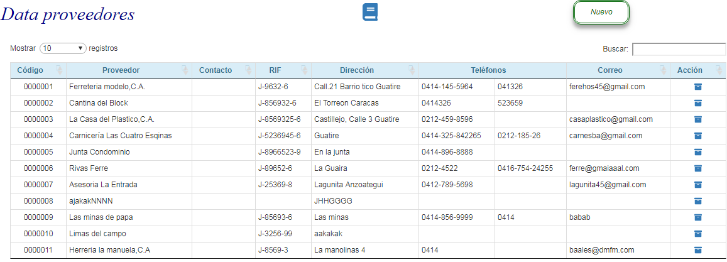

Componentes:

1. Código número que identifica la data en la base de datos.
2. Proveedor identificación del ente que suministrará insumos o servicios.
3. Contacto persona encargada por parte del proveedor.
4. RIF identificación fiscal.
5. Dirección ubicación geográfica del proveedor.
6. Teléfonos números de teléfonos de contacto.
7. Correo dirección de E-mail.
8. Acción al pulsar  será reenviado a la página de actualización de los datos.

INGRESAR NUEVO PROVEEDOR

1. Pulse  .
2. Ingrese los datos solicitados.

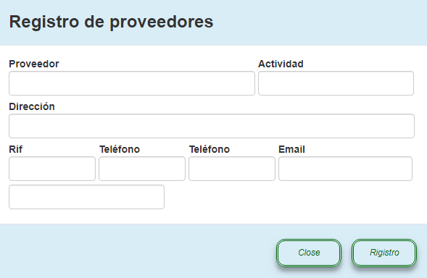

1. Pulse  en caso de no ingresar nueva data.
2. Pulse  para registrar los datos.

La nueva información será reflejada en forma inmediata.

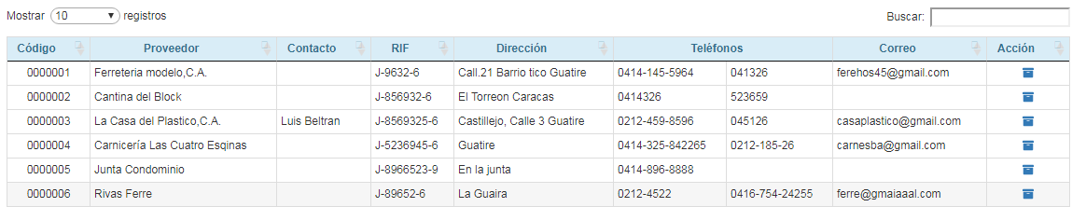

ACTUALIZACION DE DATOS DEL PROPIETARIO

Proceso mediante el cual se permite la modificación de los datos registrados en la base de datos, corresponde exclusivamente a los miembros de la Junta de Condominio.

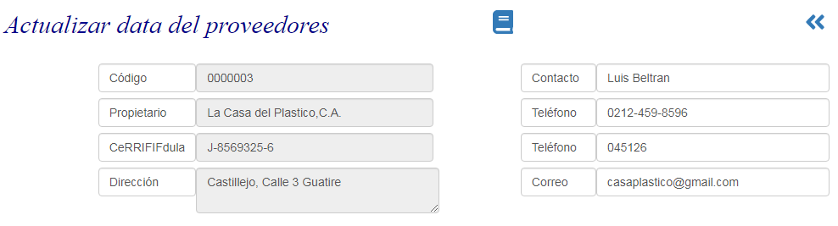

Para efectuar la modificación, ubíquese en el campo requerido y sustituya los datos, al salir del mismo se procederá con la actualización en la base de datos.

Pulse  para devolverse a la página de proveedores.